***ΣΥΣΧΕΤΙΣΗ ΤΗΣ ΗΛΙΚΙΑΣ ΜΕ ΤΗΝ ΠΙΘΑΝΟΤΗΤΑ ΕΜΦΑΝΙΣΗΣ ΚΑΡΚΙΝΟΥ ΠΡΟΣΤΑΤΗ ΚΑΙ ΑΝΑΛΥΣΗ ΤΗΣ ΤΙΜΗΣ PSA***

Γκιουλής Κωνσταντίνος MSc1a,b,c

1a. Τεχνολόγος Ακτινολογίας- Ακτινοθεραπείας στο Γενικό Νοσοκομείο Παίδων Αθηνών «Παναγιώτη και Αγλαΐας Κυριακού», Φειδιππίδου 41, Αθήνα, ΤΚ 11526.

1b. MSc στην Ιατρική Απεικόνιση, Τμήμα Βιοϊατρικών Επιστημών, Τομέας Ακτινολογίας- Ακτινοθεραπείας του Πανεπιστημίου Δυτικής Αττικής.

1c. Εκπαιδευτής Ενηλίκων Δευτεροβάθμιας Εκπαίδευσης (Πάντειο Πανεπιστήμιο).

Email: gkiouliskostas@gmail.com

**Περίληψη**

Σύλληψη της ιδέας: Ο καρκίνος του προστάτη αποτελεί έναν από τους πιο συχνά απαντώμενους καρκίνους στους άνδρες και για αυτό υπάρχει μεγάλο ερευνητικό και επιστημονικό ενδιαφέρον για τη συσχέτιση των διαφόρων παραγόντων με την πορεία της νόσου. Σκοπός: Ο σκοπός είναι η μελέτη της σχέσης ηλικίας, PSA με την πιθανότητα εμφάνισης της νόσου (PIRADS).

Υλικά και Μέθοδοι: Τα δεδομένα (ηλικία, PIRADS, PSA) ελήφθησαν από το σύστημα PACS βασισμένες σε εξετάσεις μαγνητικής τομογραφίας και άλλων εργαστηριακών και κλινικών εξετάσεων. Οι εξετάσεις πραγματοποιήθηκαν μεταξύ Οκτωβρίου 2020 - Μαΐου 2023. H διαδικασία ήταν σύμφωνη με τους καθιερωμένους δεοντολογικούς κανόνες κατά την ελληνική νομοθεσία, σύμφωνη με τη διακήρυξη του Helsinki 1975 και δόθηκε η ενημερωμένη συγκατάθεση των ασθενών.

Αποτελέσματα: Στην έρευνα αξιοποιήθηκαν δεδομένα 200 ανδρών. Η μέση ηλικία ήταν 67,450 ±86,93 έτη. Η μέση τιμή PIRADS ήταν 2,9650 ±1,1225. Η μέση τιμή PSA ήταν 7,810 ± 3,693 ng/ml. Οι τιμές PIRADS βρέθηκαν ως εξής με 0,5% των ανδρών με PIRADS 1, με 51% των ανδρών με PIRADS 2, με 12% των ανδρών με PIRADS 3, με 24,5% των ανδρών με PIRADS 4, με 12% των ανδρών PIRADS 5. Η ηλικία και οι τιμές PIRADS χωρίστηκαν σε κλάσεις. Βρέθηκε μια στατιστική διαφορά μεταξύ της ηλικίας και της πιθανότητας εμφάνισης της νόσου με p-value=0,000<0,05. Ειδικότερα όσο αυξάνεται η ηλικία παρατηρείται αύξηση της πιθανότητας εμφάνισης Ca προστάτη. Επιπρόσθετα έγινε ανάλυση των τιμών PSA με την ηλικία. Άτομα ηλικίας 49-62 ετών είχαν μέση τιμή PSA 6,853 ±3,003 ng/ml, άτομα ηλικίας 63-75 ετών είχαν μέση τιμή PSA 8,092 ±3,635 ng/ml και άτομα ηλικίας 76-88 ετών είχαν μέση τιμή PSA 8,679 ± 4,534 ng/ml. Άτομα χαμηλής πιθανότητας εμφάνισης νόσου είχαν μέση τιμή PSA 6,880± 2,911 ng/ml και άτομα υψηλής πιθανότητας εμφάνισης νόσου είχαν μέση τιμή PSA 9,427± 4,322 ng/ml.

Συμπέρασμα: Η πιθανότητα εμφάνισης (βάσει PIRADS) της εν λόγω νόσου συσχετίζεται με την ηλικία. Επιπλέον, οι τιμές PSA αυξάνονται όσο αυξάνεται η ηλικία και τα PIRADS.

Λέξεις κλειδιά: Ηλικία, PSA, PI-RADS (Prostate Imaging-Reporting and Data System), καρκίνος προστάτη.

**Abstract**

Background: Prostate cancer is one of the most common cancers in men and for this reason there is great research and scientific interest in the correlation of various factors with the course of the disease. Purpose: The purpose is to study the relationship between age, PSA and the probability of disease occurrence (PIRADS).

Material and Method: Data (age, PIRADS, PSA) were obtained from the PACS system based on MRI and other laboratory and clinical tests. The exams took place between October 2020 - May 2023. The procedure was in accordance with the established ethical rules according to the Greek legislation, in accordance with the Declaration of Helsinki 1975 and the informed consent of the patients was given.

Results: The research used data from 200 men. The average age was 67,450 ±86,93 years. The average PIRADS value was 2,9650 ±1,1225. The average PSA value was 7,810 ± 3,693 ng/ml. 0,5% of the examined men were categorized to PIRADS 1, 51% of men to PIRADS 2, 12% of men to PIRADS 3, 24,5% of men to PIRADS 4, 12% of men to PIRADS 5.The age and the PIRADS values were divided into classes. A statistical difference was found between age and the probability of developing the disease with p-value=0,000<0,05. In particular, as age increases, there is an increase in the probability of Ca prostate. In additional, the PSA values were correlated to the age. Men 49-62 years old appeared with average PSA value 6,853 ±3,003 ng/ml, 63-75 years old with PSA 8,092 ±3,635 ng/ml and 76-88 years old, with PSA 8,679 ± 4,534 ng/ml. People with a low probability of developing the disease had an average value PSA 6,880± 2,911 ng/ml. And high-risk individuals had an average value PSA 9,427± 4,322 ng/ml.

Conclusion: The probability of occurrence (based on PIRADS) of the disease in question is correlated with age. In addition, PSA values ​​increase as age and PIRADS increase.

Key Words: Age, PSA, PI-RADS (Prostate Imaging-Reporting and Data System), prostate cancer.

**Εισαγωγή**

Ο καρκίνος του προστάτη αποτελεί έναν από τους συχνότερους καρκίνους στους άνδρες [1],[4],[5],[6]. Έχει βρεθεί πως ένας στους 9 άντρες θα παρουσιάσει τον εν λόγω καρκίνο[4]. Για την διάγνωση του καρκίνου του προστάτη (PCa) διενεργούνται μια σειρά εξετάσεων. Σε πρώτη φάση πραγματοποιείται εξέταση PSA και δακτυλική εξέταση (DRE)[1]. Ακολουθεί η πολυπαραμετρική μαγνητική τομογραφία προστάτη (mpMRI) [4],[6] με ακολουθίες Τ2WI, DCE και DWI[1],[2],[4] όπου από τη σύνοψη των αποτελεσμάτων των ακολουθιών προκύπτει η κλίμακα PIRADS που σχετίζεται με την πιθανότητα εμφάνισης καρκίνου και είναι ποσοτική μέτρηση διασφάλισης της ποιότητας[2],[6]. Όμως η τιμή PIRADS δεν αποτελεί απόλυτο δείκτη [5] αλλά συνεκτιμάται με την PSA τιμή [2],[4],[3],[6] , την δαχτυλική εξέταση[1] ή και την βιοψία[1],[2],[3],[4],[5],[6]. Αποδείχθηκε πως η προγνωστική ισχύς των δύο μετρήσεων ήταν μεγαλύτερη από την κάθε μια ξεχωριστά [4]. Διάφοροι επιστήμονες κλήθηκαν να μελετήσουν τον καρκίνο του προστάτη. Τα ερωτήματα αφορούσαν την συσχέτιση του καρκίνου με την ηλικία και πια είναι η αξιόπιστη εξέταση για την διάγνωση. Κάποιοι ερευνητές μελέτησαν με σχετικά μικρό δείγμα ή βρήκαν τιμές που δεν ήταν αξιόπιστες. Αυτό θέτει πρόκληση σ’ εμάς να πραγματοποιήσουμε μια νέα έρευνα. Σκοπός της εργασίας μας είναι να μελετηθεί η συσχέτιση της ηλικίας με την πιθανότητα εμφάνισης του καρκίνου του προστάτη και να αναλυθούν περεταίρω οι τιμές PSA.

**Υλικά και Μέθοδοι**

Η μελέτη έγινε στον πληθυσμό του νομού Λακωνίας, σε συνεργασία με ιδιωτικό πολυϊατρείο, λαμβάνοντας δείγμα 200 ανδρών (περισσότερο από το δείγμα n’=138 ατόμων που βρήκαν οι Arik et al (2022) . Σ΄ αυτούς μετρήθηκαν τρεις μεταβλητές (η ηλικία, το PSA και PIRADS) βάσει *πίνακα 1*, από εξετάσεις που πραγματοποιήθηκαν μεταξύ Οκτωβρίου 2020 και Μαΐου 2023. Εκτός από τα 200 άτομα υπήρχαν κι άλλα 2 ηλικίας 39 και 45 ετών που δεν συμπεριλήφθηκαν διότι θεωρήθηκαν ακραίες τιμές.

|  |  |  |  |  |  |  |  |  |  |  |
| --- | --- | --- | --- | --- | --- | --- | --- | --- | --- | --- |
| ΗΛΙΚΙΑ (AGE) | ΗΛΙΚΙΑΚΕΣ ΟΜΑΔΕΣ (AGE GRPOUPS) | PIRADS | KΑΤΗΓΟΡΙΕΣ PIRADS (PIRADS CATEGORIES) | PSA |  | 67 | 63-75 ΕΤΩΝ | 4 | HIGH RISK | 3,6 |
|  | 67 | 63-75 ΕΤΩΝ | 3 | LOW RISK | 5,1 |
| 49 | 49-62 ΕΤΩΝ | 2 | LOW RISK | 5,3 |  | 67 | 63-75 ΕΤΩΝ | 2 | LOW RISK | 5,4 |
| 50 | 49-62 ΕΤΩΝ | 4 | HIGH RISK | 5,7 |  | 67 | 63-75 ΕΤΩΝ | 4 | HIGH RISK | 10,9 |
| 51 | 49-62 ΕΤΩΝ | 2 | LOW RISK | 4,5 |  | 67 | 63-75 ΕΤΩΝ | 4 | HIGH RISK | 4,2 |
| 51 | 49-62 ΕΤΩΝ | 3 | LOW RISK | 4,5 |  | 67 | 63-75 ΕΤΩΝ | 4 | HIGH RISK | 4,2 |
| 51 | 49-62 ΕΤΩΝ | 2 | LOW RISK | 5,5 |  | 68 | 63-75 ΕΤΩΝ | 4 | HIGH RISK | 18,6 |
| 52 | 49-62 ΕΤΩΝ | 2 | LOW RISK | 7,1 |  | 68 | 63-75 ΕΤΩΝ | 2 | LOW RISK | 5,3 |
| 52 | 49-62 ΕΤΩΝ | 2 | LOW RISK | 8,9 |  | 68 | 63-75 ΕΤΩΝ | 4 | HIGH RISK | 7 |
| 52 | 49-62 ΕΤΩΝ | 2 | LOW RISK | 9 |  | 68 | 63-75 ΕΤΩΝ | 2 | LOW RISK | 8,4 |
| 53 | 49-62 ΕΤΩΝ | 3 | LOW RISK | 6,9 |  | 68 | 63-75 ΕΤΩΝ | 2 | LOW RISK | 10,4 |
| 53 | 49-62 ΕΤΩΝ | 2 | LOW RISK | 16,7 |  | 68 | 63-75 ΕΤΩΝ | 2 | LOW RISK | 4,3 |
| 54 | 49-62 ΕΤΩΝ | 3 | LOW RISK | 3,7 |  | 69 | 63-75 ΕΤΩΝ | 2 | LOW RISK | 4,9 |
| 54 | 49-62 ΕΤΩΝ | 2 | LOW RISK | 4,2 |  | 69 | 63-75 ΕΤΩΝ | 2 | LOW RISK | 6,8 |
| 55 | 49-62 ΕΤΩΝ | 2 | LOW RISK | 4,2 |  | 69 | 63-75 ΕΤΩΝ | 2 | LOW RISK | 10,4 |
| 55 | 49-62 ΕΤΩΝ | 4 | HIGH RISK | 6,7 |  | 69 | 63-75 ΕΤΩΝ | 3 | LOW RISK | 10,5 |
| 55 | 49-62 ΕΤΩΝ | 2 | LOW RISK | 6,7 |  | 69 | 63-75 ΕΤΩΝ | 2 | LOW RISK | 5,6 |
| 55 | 49-62 ΕΤΩΝ | 2 | LOW RISK | 8,9 |  | 69 | 63-75 ΕΤΩΝ | 2 | LOW RISK | 7,8 |
| 55 | 49-62 ΕΤΩΝ | 2 | LOW RISK | 6,3 |  | 69 | 63-75 ΕΤΩΝ | 4 | HIGH RISK | 16,9 |
| 56 | 49-62 ΕΤΩΝ | 2 | LOW RISK | 7,2 |  | 69 | 63-75 ΕΤΩΝ | 2 | LOW RISK | 9,5 |
| 56 | 49-62 ΕΤΩΝ | 2 | LOW RISK | 4,6 |  | 70 | 63-75 ΕΤΩΝ | 4 | HIGH RISK | 5 |
| 56 | 49-62 ΕΤΩΝ | 2 | LOW RISK | 6,8 |  | 70 | 63-75 ΕΤΩΝ | 5 | HIGH RISK | 11 |
| 56 | 49-62 ΕΤΩΝ | 2 | LOW RISK | 8,8 |  | 70 | 63-75 ΕΤΩΝ | 4 | HIGH RISK | 4,8 |
| 57 | 49-62 ΕΤΩΝ | 2 | LOW RISK | 4,4 |  | 70 | 63-75 ΕΤΩΝ | 2 | LOW RISK | 5,6 |
| 57 | 49-62 ΕΤΩΝ | 4 | HIGH RISK | 6,2 |  | 70 | 63-75 ΕΤΩΝ | 2 | LOW RISK | 5,7 |
| 57 | 49-62 ΕΤΩΝ | 2 | LOW RISK | 4,2 |  | 70 | 63-75 ΕΤΩΝ | 4 | HIGH RISK | 9,6 |
| 57 | 49-62 ΕΤΩΝ | 2 | LOW RISK | 12,5 |  | 70 | 63-75 ΕΤΩΝ | 2 | LOW RISK | 7,2 |
| 58 | 49-62 ΕΤΩΝ | 2 | LOW RISK | 3,2 |  | 70 | 63-75 ΕΤΩΝ | 2 | LOW RISK | 11,7 |
| 58 | 49-62 ΕΤΩΝ | 2 | LOW RISK | 6,2 |  | 71 | 63-75 ΕΤΩΝ | 4 | HIGH RISK | 5,6 |
| 58 | 49-62 ΕΤΩΝ | 2 | LOW RISK | 7,4 |  | 71 | 63-75 ΕΤΩΝ | 2 | LOW RISK | 8,9 |
| 58 | 49-62 ΕΤΩΝ | 2 | LOW RISK | 7,8 |  | 71 | 63-75 ΕΤΩΝ | 4 | HIGH RISK | 10 |
| 58 | 49-62 ΕΤΩΝ | 4 | HIGH RISK | 15 |  | 71 | 63-75 ΕΤΩΝ | 4 | HIGH RISK | 11,6 |
| 59 | 49-62 ΕΤΩΝ | 4 | HIGH RISK | 9,4 |  | 71 | 63-75 ΕΤΩΝ | 4 | HIGH RISK | 4,7 |
| 59 | 49-62 ΕΤΩΝ | 3 | LOW RISK | 7 |  | 71 | 63-75 ΕΤΩΝ | 2 | LOW RISK | 7 |
| 59 | 49-62 ΕΤΩΝ | 2 | LOW RISK | 5,1 |  | 71 | 63-75 ΕΤΩΝ | 4 | HIGH RISK | 14,1 |
| 59 | 49-62 ΕΤΩΝ | 2 | LOW RISK | 6,2 |  | 72 | 63-75 ΕΤΩΝ | 4 | HIGH RISK | 6,9 |
| 59 | 49-62 ΕΤΩΝ | 2 | LOW RISK | 7,1 |  | 72 | 63-75 ΕΤΩΝ | 3 | LOW RISK | 7,3 |
| 59 | 49-62 ΕΤΩΝ | 2 | LOW RISK | 8 |  | 72 | 63-75 ΕΤΩΝ | 3 | LOW RISK | 11,9 |
| 59 | 49-62 ΕΤΩΝ | 4 | HIGH RISK | 10 |  | 72 | 63-75 ΕΤΩΝ | 4 | HIGH RISK | 4,7 |
| 60 | 49-62 ΕΤΩΝ | 2 | LOW RISK | 4,9 |  | 72 | 63-75 ΕΤΩΝ | 2 | LOW RISK | 5 |
| 60 | 49-62 ΕΤΩΝ | 2 | LOW RISK | 2,7 |  | 72 | 63-75 ΕΤΩΝ | 2 | LOW RISK | 9,1 |
| 60 | 49-62 ΕΤΩΝ | 2 | LOW RISK | 7 |  | 72 | 63-75 ΕΤΩΝ | 2 | LOW RISK | 9,3 |
| 60 | 49-62 ΕΤΩΝ | 2 | LOW RISK | 7,1 |  | 72 | 63-75 ΕΤΩΝ | 3 | LOW RISK | 12,1 |
| 60 | 49-62 ΕΤΩΝ | 3 | LOW RISK | 8,5 |  | 73 | 63-75 ΕΤΩΝ | 2 | LOW RISK | 4,9 |
| 60 | 49-62 ΕΤΩΝ | 5 | HIGH RISK | 14,8 |  | 73 | 63-75 ΕΤΩΝ | 2 | LOW RISK | 7,3 |
| 60 | 49-62 ΕΤΩΝ | 2 | LOW RISK | 6 |  | 73 | 63-75 ΕΤΩΝ | 4 | HIGH RISK | 8,4 |
| 61 | 49-62 ΕΤΩΝ | 3 | LOW RISK | 14,6 |  | 73 | 63-75 ΕΤΩΝ | 2 | LOW RISK | 16,8 |
| 61 | 49-62 ΕΤΩΝ | 2 | LOW RISK | 2 |  | 73 | 63-75 ΕΤΩΝ | 2 | LOW RISK | 4,1 |
| 61 | 49-62 ΕΤΩΝ | 2 | LOW RISK | 4,8 |  | 73 | 63-75 ΕΤΩΝ | 5 | HIGH RISK | 6 |
| 61 | 49-62 ΕΤΩΝ | 2 | LOW RISK | 5,3 |  | 74 | 63-75 ΕΤΩΝ | 4 | HIGH RISK | 7,2 |
| 61 | 49-62 ΕΤΩΝ | 3 | LOW RISK | 6,1 |  | 74 | 63-75 ΕΤΩΝ | 5 | HIGH RISK | 16,5 |
| 61 | 49-62 ΕΤΩΝ | 2 | LOW RISK | 7,3 |  | 74 | 63-75 ΕΤΩΝ | 1 | LOW RISK | 0 |
| 61 | 49-62 ΕΤΩΝ | 2 | LOW RISK | 10,6 |  | 74 | 63-75 ΕΤΩΝ | 5 | HIGH RISK | 11 |
| 61 | 49-62 ΕΤΩΝ | 2 | LOW RISK | 6 |  | 75 | 63-75 ΕΤΩΝ | 2 | LOW RISK | 7,3 |
| 61 | 49-62 ΕΤΩΝ | 5 | HIGH RISK | 5,9 |  | 75 | 63-75 ΕΤΩΝ | 4 | HIGH RISK | 8,7 |
| 61 | 49-62 ΕΤΩΝ | 3 | LOW RISK | 6 |  | 75 | 63-75 ΕΤΩΝ | 5 | HIGH RISK | 10 |
| 61 | 49-62 ΕΤΩΝ | 2 | LOW RISK | 7,5 |  | 75 | 63-75 ΕΤΩΝ | 4 | HIGH RISK | 18,9 |
| 62 | 49-62 ΕΤΩΝ | 2 | LOW RISK | 2,3 |  | 75 | 63-75 ΕΤΩΝ | 4 | HIGH RISK | 4,5 |
| 62 | 49-62 ΕΤΩΝ | 2 | LOW RISK | 6,5 |  | 75 | 63-75 ΕΤΩΝ | 4 | HIGH RISK | 7,7 |
| 62 | 49-62 ΕΤΩΝ | 3 | LOW RISK | 8,6 |  | 75 | 63-75 ΕΤΩΝ | 2 | LOW RISK | 7,5 |
| 62 | 49-62 ΕΤΩΝ | 2 | LOW RISK | 2,5 |  | 76 | 76-88 ΕΤΩΝ | 2 | LOW RISK | 2,2 |
| 62 | 49-62 ΕΤΩΝ | 3 | LOW RISK | 3 |  | 76 | 76-88 ΕΤΩΝ | 2 | LOW RISK | 7,2 |
| 62 | 49-62 ΕΤΩΝ | 2 | LOW RISK | 5,5 |  | 76 | 76-88 ΕΤΩΝ | 4 | HIGH RISK | 6,5 |
| 62 | 49-62 ΕΤΩΝ | 2 | LOW RISK | 6 |  | 76 | 76-88 ΕΤΩΝ | 4 | HIGH RISK | 7,9 |
| 62 | 49-62 ΕΤΩΝ | 2 | LOW RISK | 6,5 |  | 76 | 76-88 ΕΤΩΝ | 2 | LOW RISK | 5,8 |
| 62 | 49-62 ΕΤΩΝ | 5 | HIGH RISK | 8,9 |  | 76 | 76-88 ΕΤΩΝ | 2 | LOW RISK | 6 |
| 63 | 63-75 ΕΤΩΝ | 2 | LOW RISK | 6,3 |  | 76 | 76-88 ΕΤΩΝ | 5 | HIGH RISK | 10 |
| 63 | 63-75 ΕΤΩΝ | 4 | HIGH RISK | 15 |  | 76 | 76-88 ΕΤΩΝ | 5 | HIGH RISK | 18 |
| 63 | 63-75 ΕΤΩΝ | 2 | LOW RISK | 6 |  | 76 | 76-88 ΕΤΩΝ | 5 | HIGH RISK | 9 |
| 63 | 63-75 ΕΤΩΝ | 2 | LOW RISK | 7,1 |  | 77 | 76-88 ΕΤΩΝ | 5 | HIGH RISK | 6 |
| 63 | 63-75 ΕΤΩΝ | 5 | HIGH RISK | 9,2 |  | 77 | 76-88 ΕΤΩΝ | 4 | HIGH RISK | 4 |
| 63 | 63-75 ΕΤΩΝ | 2 | LOW RISK | 9,3 |  | 77 | 76-88 ΕΤΩΝ | 3 | LOW RISK | 6,8 |
| 64 | 63-75 ΕΤΩΝ | 2 | LOW RISK | 5 |  | 77 | 76-88 ΕΤΩΝ | 2 | LOW RISK | 16,3 |
| 64 | 63-75 ΕΤΩΝ | 2 | LOW RISK | 8,5 |  | 77 | 76-88 ΕΤΩΝ | 2 | LOW RISK | 9,3 |
| 64 | 63-75 ΕΤΩΝ | 5 | HIGH RISK | 16 |  | 78 | 76-88 ΕΤΩΝ | 3 | LOW RISK | 8,3 |
| 64 | 63-75 ΕΤΩΝ | 2 | LOW RISK | 4,7 |  | 78 | 76-88 ΕΤΩΝ | 2 | LOW RISK | 5 |
| 64 | 63-75 ΕΤΩΝ | 2 | LOW RISK | 5 |  | 79 | 76-88 ΕΤΩΝ | 4 | HIGH RISK | 9,5 |
| 64 | 63-75 ΕΤΩΝ | 3 | LOW RISK | 5,4 |  | 79 | 76-88 ΕΤΩΝ | 2 | LOW RISK | 4 |
| 64 | 63-75 ΕΤΩΝ | 2 | LOW RISK | 6 |  | 80 | 76-88 ΕΤΩΝ | 4 | HIGH RISK | 7,9 |
| 64 | 63-75 ΕΤΩΝ | 2 | LOW RISK | 8,1 |  | 80 | 76-88 ΕΤΩΝ | 4 | HIGH RISK | 7,9 |
| 64 | 63-75 ΕΤΩΝ | 3 | LOW RISK | 6,6 |  | 80 | 76-88 ΕΤΩΝ | 4 | HIGH RISK | 8,9 |
| 65 | 63-75 ΕΤΩΝ | 2 | LOW RISK | 2,1 |  | 80 | 76-88 ΕΤΩΝ | 2 | LOW RISK | 2,2 |
| 65 | 63-75 ΕΤΩΝ | 2 | LOW RISK | 5,2 |  | 81 | 76-88 ΕΤΩΝ | 3 | LOW RISK | 9,2 |
| 65 | 63-75 ΕΤΩΝ | 3 | LOW RISK | 8,7 |  | 81 | 76-88 ΕΤΩΝ | 2 | LOW RISK | 9,8 |
| 65 | 63-75 ΕΤΩΝ | 4 | HIGH RISK | 8,8 |  | 81 | 76-88 ΕΤΩΝ | 4 | HIGH RISK | 10,7 |
| 65 | 63-75 ΕΤΩΝ | 4 | HIGH RISK | 10,6 |  | 82 | 76-88 ΕΤΩΝ | 4 | HIGH RISK | 7,3 |
| 65 | 63-75 ΕΤΩΝ | 2 | LOW RISK | 9,7 |  | 82 | 76-88 ΕΤΩΝ | 2 | LOW RISK | 8,5 |
| 66 | 63-75 ΕΤΩΝ | 5 | HIGH RISK | 5,6 |  | 82 | 76-88 ΕΤΩΝ | 5 | HIGH RISK | 12 |
| 66 | 63-75 ΕΤΩΝ | 2 | LOW RISK | 4,7 |  | 82 | 76-88 ΕΤΩΝ | 5 | HIGH RISK | 11,9 |
| 66 | 63-75 ΕΤΩΝ | 4 | HIGH RISK | 6,6 |  | 83 | 76-88 ΕΤΩΝ | 5 | HIGH RISK | 7 |
| 66 | 63-75 ΕΤΩΝ | 5 | HIGH RISK | 6,6 |  | 83 | 76-88 ΕΤΩΝ | 5 | HIGH RISK | 7,8 |
| 66 | 63-75 ΕΤΩΝ | 3 | LOW RISK | 7,3 |  | 84 | 76-88 ΕΤΩΝ | 4 | HIGH RISK | 11,9 |
| 66 | 63-75 ΕΤΩΝ | 4 | HIGH RISK | 8,7 |  | 84 | 76-88 ΕΤΩΝ | 2 | LOW RISK | 4,4 |
| 66 | 63-75 ΕΤΩΝ | 2 | LOW RISK | 14,4 |  | 85 | 76-88 ΕΤΩΝ | 5 | HIGH RISK | 28,1 |
| 66 | 63-75 ΕΤΩΝ | 5 | HIGH RISK | 15 |  | 86 | 76-88 ΕΤΩΝ | 4 | HIGH RISK | 8,6 |
| 66 | 63-75 ΕΤΩΝ | 2 | LOW RISK | 6,2 |  | 87 | 76-88 ΕΤΩΝ | 4 | HIGH RISK | 10 |
| 66 | 63-75 ΕΤΩΝ | 5 | HIGH RISK | 11,6 |  | 87 | 76-88 ΕΤΩΝ | 2 | LOW RISK | 4,9 |
| 67 | 63-75 ΕΤΩΝ | 5 | HIGH RISK | 8,5 |  | 88 | 76-88 ΕΤΩΝ | 3 | LOW RISK | 10 |
| 67 | 63-75 ΕΤΩΝ | 2 | LOW RISK | 4,1 |  | 88 | 76-88 ΕΤΩΝ | 4 | HIGH RISK | 8 |
| 67 | 63-75 ΕΤΩΝ | 3 | LOW RISK | 6 |  |  |  |  |  |  |
| 67 | 63-75 ΕΤΩΝ | 4 | HIGH RISK | 6,2 |  |  |  |  |  |  |
| 67 | 63-75 ΕΤΩΝ | 4 | HIGH RISK | 6,3 | - |  | **Πίνακας 1 -Οι τιμές του δείγματος** | | | |
| 67 | 63-75 ΕΤΩΝ | 2 | LOW RISK | 8,9 |  |  |

Η δειγματοληψία είναι με αντικατάσταση διότι το δείγμα αφορά την πρώτη mpMRI που πραγματοποιήθηκε σε κάθε εξεταζόμενο. Η εξέταση πραγματοποιήθηκε υπό τις ίδιες συνθήκες για όλους τους εξεταζομένους, ειδικότερα κένωση εντέρου και ουροδόχου κύστης και χορήγηση ενδοφλέβιου (IV) σπασμολυτικού προς αποφυγή τεχνουργημάτων κίνησης (artefacts). Εφαρμόστηκαν ακολουθίες Τ2WI, DCE και DWI[1],[2],[4].

Στα δεδομένα που συλλέξαμε οι τιμές PIRADS αντιστοιχούν ως εξής[6]: **PIRADS 1**🡪 Πολύ χαμηλή πιθανότητα να εμφανιστεί κλινικά σημαντικός καρκίνος

**PIRADS 2** 🡪 Χαμηλή πιθανότητα να εμφανιστεί κλινικά σημαντικός καρκίνος

**PIRADS 3** 🡪 Ενδιάμεση ή διφορούμενη πιθανότητα να εμφανιστεί κλινικά σημαντικός καρκίνος [2]

**PIRADS 4** 🡪Υψηλή πιθανότητα να εμφανιστεί κλινικά σημαντικός καρκίνος

**PIRADS 5** 🡪Πολύ υψηλή πιθανότητα να εμφανιστεί κλινικά σημαντικός καρκίνος

Για την καλύτερη μελέτη, οι τιμές των δεδομένων ομαδοποιήθηκαν σε κλάσεις:

Ι) Στην ηλικία η ελάχιστη τιμή min=49 ετών (βάσει τύπου 4) και η μέγιστη max=88 ετών (βάσει τύπου 5) με εύρος range=39 έτη (βάσει τύπου 6). Επόμενο βήμα ήταν να τις χωρίσουμε σε 3 κλάσεις με εύρος 13 έτη, συγκεκριμένα:

*1η κλάση 🡪 49-62 ΕΤΩΝ,*

*2η κλάση 🡪 63-75 ΕΤΩΝ,*

*3η κλάση 🡪76-88 ΕΤΩΝ.*

ΙΙ) Οι τιμές PIRADS χωρίστηκαν σε δύο μόνο κατηγορίες για διευκόλυνση στην απλούστερη μελέτη. Η πρώτη κλάση ονομάστηκε LOW RISK και η άλλη HIGH RISK:

*1η κλάση 🡪 PIRADS 1-3 (αφορά χαμηλές πιθανότητες εμφάνισης του καρκίνου)*

*2η κλάση 🡪 PIRADS 4-5 (αφορά υψηλές πιθανότητες εμφάνισης του καρκίνου)*

IΙΙ) Οι τιμές PSA δεν χωριστήκαν σε κλάσεις διότι ο παθολογικός προσδιορισμός είναι πολυπαραγοντικός.

Ο υπολογισμός πραγματοποιήθηκε με την βοήθεια των προγραμμάτων Excel και SPSS.

Τα δεδομένα ελήφθησαν από το σύστημα PACS από Τμήμα Μαγνητικού Τομογράφου, ιδιωτικού οργανισμού σε μαγνητικό τομογράφο 1,5 Tesla GE Optima 360. Τα δεδομένα και τα αποτελέσματα που βρέθηκαν, συγκρίθηκαν με 6 papers.

ΤΥΠΟΙ ΠΟΥ ΧΡΗΣΙΜΟΠΟΙΗΘΗΚΑΝ

Μέση τιμή 🡪μ= $\sum_{1}^{n=200}{xi}$ (1)

Τυπική απόκλιση 🡪sd= $\sum_{1}^{n=200}{\sqrt{\frac{{Σ(xi-x)}^{2}}{n(n-1)}}}$ (2)

Διάμεσος 🡪 δ=MEDIAN(τα κελιά που θέλω να εργαστώ στον Η/Υ) (3)

Ελάχιστη τιμή 🡪min=MIN(τα κελιά που θέλω να εργαστώ στον Η/Υ) (4)

Μέγιστη τιμή 🡪max=MAX(τα κελιά που θέλω να εργαστώ στον Η/Υ) (5)

Εύρος 🡪 range=max-min (6)

**Αποτελέσματα-Συζήτηση**

Από δείγμα 200 ανδρών παρουσιάζονται στα παρακάτω γραφήματα και πίνακες τα εξής αποτελέσματα σχετικά με τις μεταβλητές.

Από τον πίνακα 1 βρίσκουμε για την ηλικία:

Τον μέσο όρο μ≈67,450 έτη (βάσει τύπου 1), με τυπική απόκλιση sd≈8,693 έτη (βάσει τύπου 2) με διάμεσο δ=67 έτη (βάσει τύπου 3)

Για τα PIRADS:

Τον μέσο όρο μ≈2,9650 (βάσει τύπου 1), με τυπική απόκλιση sd≈1,1225 (βάσει τύπου 2) με διάμεσο δ=2 (βάσει τύπου 3)

Για τα PSA:

Τον μέσο όρο μ≈7,810 ng/ml (βάσει τύπου 1), με τυπική απόκλιση sd≈3,693 ng/ml (βάσει τύπου 2) με διάμεσο δ=7,085 ng/ml (βάσει τύπου 3).

Στον μέσο όρο και στην τυπική απόκλιση πραγματοποιήθηκαν όλες οι στρογγυλοποιήσεις. Εκτός από τα 200 άτομα υπήρχαν κι άλλα 2 ηλικίας 39 και 45 ετών που δεν συμπεριλήφθηκαν διότι θεωρήθηκαν ακραίες τιμές.

1. Ανάλυση των μεταβλητών ξεχωριστά

Στη πρώτη φάση αναλύσαμε την κάθε μεταβλητή ξεχωριστά.

* 1. Η κατανομή όσον αφορά τις ηλικίες:

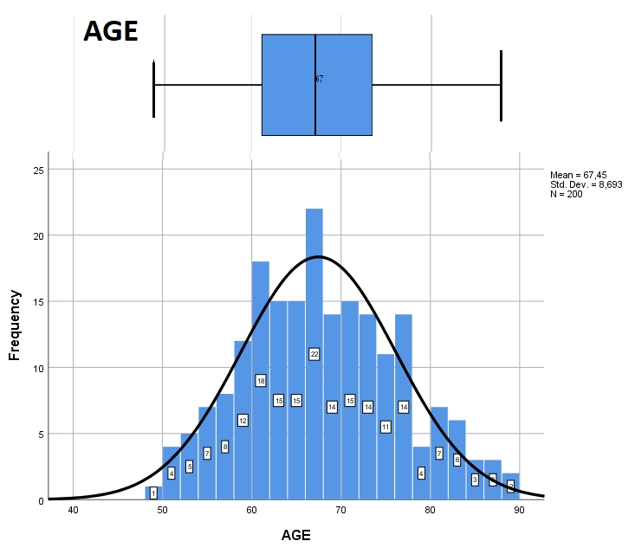

**Γράφημα 1.1 & 1.2 –Κατανομή ηλικιών σε boxplot και ιστόγραμμα**

|  |  |  |  |  |
| --- | --- | --- | --- | --- |
|  | | Frequency | Percent | Cumulative Percent |
| Valid | 49-62 ΕΤΩΝ | 64 | 32,0 | 32,0 |
| 63-75 ΕΤΩΝ | 97 | 48,5 | 80,5 |
| 76-88 ΕΤΩΝ | 39 | 19,5 | 100,0 |
| Total | 200 | 100,0 |  |

**Πίνακας 2–Συχνότητα των ηλικιακών ομάδων**

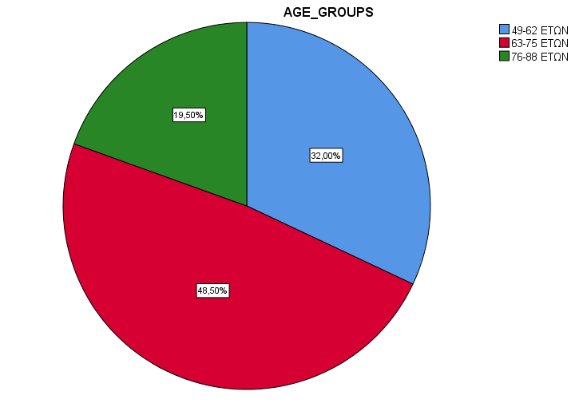

**Γράφημα 2 – Συχνότητα επί τοις % των ηλικιακών ομάδων**

Παρατηρείται πως στο ιστόγραμμα υπάρχει μια σχετικά κανονική κατανομή.Δεν υπάρχουν ακραίες τιμές**.** Στην έρευνα μας έγινε έρευνα σε άτομα με μέση ηλικία μ≈67,450±8,965 έτη με διάμεσο δ=67 έτη ενώ στην έρευνα των Arik et al (2022) έγινε σε μ’=63,0± 8,9 έτη διάμεσο δ’=64 έτη. Επομένως τα εύρη των δειγματικών μέσων τιμών αλληλεπικαλύπτονται άρα υπάρχει μεγάλη πιθανότητα να εντάσσεται σε αυτά η πραγματική μέση τιμή. Σε μια άλλη έρευνα οι Zhu et al (2023) βρήκαν διάμεση ηλικία δ’’=65 έτη. Οι Hamdi et al (2023) βρήκαν διάμεσο δ’’’=62 έτη. Σε γενικές γραμμές οι τιμές είναι παρόμοιες. Να σημειωθεί πως ο *πίνακας 2* και το *γράφημα 2* προέκυψαν ύστερα από χωρισμό των ηλικιών σε κλάσεις.

* 1. Η κατανομή όσον αφορά τα PIRADS:

|  |  |  |  |
| --- | --- | --- | --- |
|  | | Percent κατά Γκιουλής | Percent κατά Arik et al (2022) |
| Valid | 1 | 0,5 | 4,0 |
| 2 | 51,0 | 36,0 |
| 3 | 12,0 | 14,0 |
| 4 | 24,5 | 28,0 |
| 5 | 12,0 | 18,0 |
| Total | 100,0 | 100,0 |

**Πίνακας 3–Συχνότητα των τιμών PIRADS**

|  |  |  |  |  |
| --- | --- | --- | --- | --- |
|  | | Frequency | Percent | Cumulative Percent |
| Valid | LOW RISK | 127 | 63,5 | 63,5 |
| HIGH RISK | 73 | 36,5 | 100,0 |
| Total | 200 | 100,0 |  |

**Πίνακας 4–Συχνότητα των κατηγοριών PIRADS**

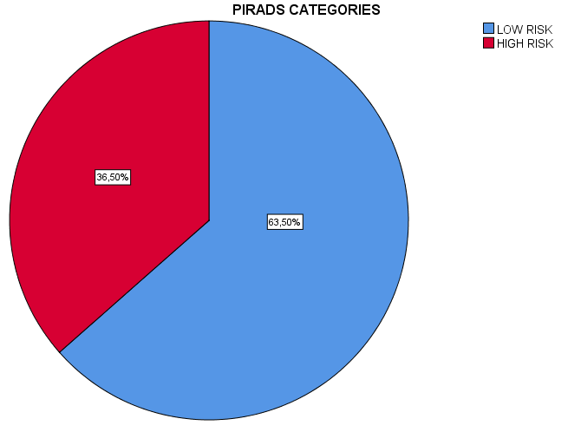

**Γράφημα 3 – Συχνότητα επί τοις % των κατηγοριών PIRADS**

Σύμφωνα με την έρευνά μου και των Arik et al (2022) (βλ. Πίνακα 3), η συχνότητα των ατόμων με PIRADS 1 είναι μηδαμινή ενώ η συχνότητα των ατόμων με PIRADS 2 είναι η μέγιστη κυρίως γιατί η κλινική εικόνα των δύο πρώτων τιμών PIRADS δεν διαφοροποιείται ουσιωδώς. Συνεπώς προκύπτει η ομαδοποίηση των τιμών PIRADS σε δύο ευρύτερες κατηγορίες όσον αφορά την πιθανότητα εμφάνισης, όπως φαίνεται στον *πίνακα 4 και σ*το *γράφημα 3*. Όπως διαπιστώνεται, τα άτομα της κατηγορίας LOW RISK είναι περισσότερα από τα άτομα HIGH RISK.

* 1. Η κατανομή όσον αφορά το PSA

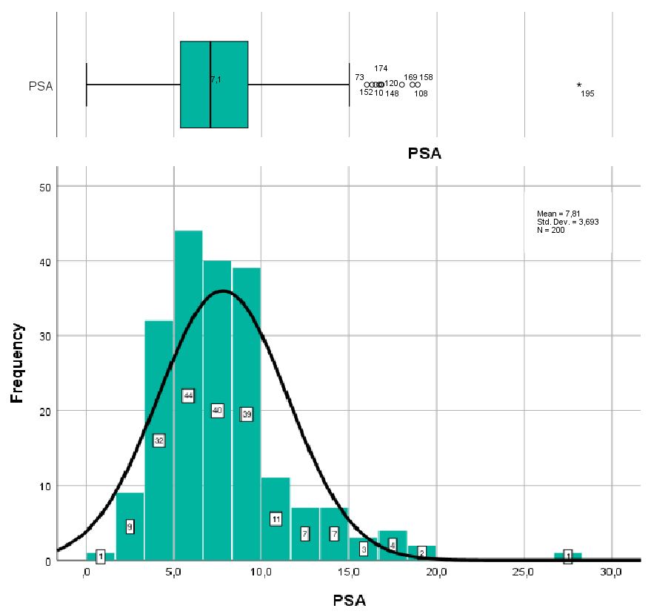

**Γράφημα 4.1 & 4.2 –Κατανομή PSA σε boxplot και ιστόγραμμα**

Παρατηρείται πως στο ιστόγραμμα στο *γράφημα 4.1 υπάρχει* μια θετική λοξότητα λόγω ακραίων τιμών PSA (βλ boxplot *γράφημα 4.2*).Στην έρευνα μας έγινε έρευνα σε άτομα με μέση τιμή PSA μ≈7,80±3,693ng/ml με διάμεσο δ=7,085 ng/ml ενώ στην έρευνα των Arik et al (2022) έγινε σε μ’=12,51± 25,22 ng/ml με διάμεσο δ’=7,05 ng/ml . Παρατηρούμε πως το σφάλμα της δικής μας εργασίας είναι πολύ μικρότερο από την άλλη έρευνα καθώς διαφέρουν και οι μέσες τιμές. Στην έρευνα των Hamdi et al (2023) βρέθηκε διάμεσος δ’’=5,8 ng/ml. Παρατηρούμε πως η διάμεσος των Arik et al είναι παρόμοια με την δικιά μας.

1. Συσχέτιση μεταξύ ηλικίας και PIRADS

Το επόμενο κομμάτι της ερευνάς μας αφορά μελέτη εξάρτησης μεταξύ των μεταβλητών *’ηλικία*’ και ‘*PIRADS’ .* Για ευκολότερη διερεύνηση, χωρίστηκαν σε κλάσεις. Επιπρόσθετα η τιμή PIRADS 1 περιείχε μόνο ένα άτομο. Συγκεκριμένα, η ‘*ηλικία*’ χωρίστηκε σε ‘*ηλικιακές ομάδες*’ και ‘*PIRADS*’ σε ‘*κατηγορίες* *PIRADS*’. Οι δύο νέες μεταβλητές είναι ποιοτικές μεταβλητές. Άρα θα εφαρμοστεί chi-2 test για την επίλυση του προβλήματος.

Η0: Μεταβλητές ’*ηλικιακές ομάδες*’ και ‘*κατηγορίες* *PIRADS*’ είναι ανεξάρτητες

Η1: Μεταβλητές ’*ηλικιακές ομάδες*’ και ‘*κατηγορίες* *PIRADS*’ δεν είναι ανεξάρτητες

|  |  |  |  |
| --- | --- | --- | --- |
| **Chi-Square Tests** | | | |
|  | Value | df | Asymptotic Significance (2-sided) |
| Pearson Chi-Square | 22,507a | 2 | 0,000 |
| Likelihood Ratio | 24,370 | 2 | 0,000 |
| Linear-by-Linear Association | 21,041 | 1 | 0,000 |
| N of Valid Cases | 200 |  |  |
| 0 cells (,0%) have expected count less than 5. The minimum expected count is 14,24.  **Πίνακας 5 -Chi-Square Test** | | | |

Παρατηρείται στο chi-2 test πως στο συντελεστή pearson του πίνακα 5 είναι 0,000=P-VALUE < 0,05 =>Άρα απορρίπτω την Η0. Αυτό σημαίνει πως οι μεταβλητές ’*ηλικιακές ομάδες’* και ‘*κατηγορίες PIRADS*’ δεν είναι ανεξάρτητες. Δηλαδή σχετίζονται μεταξύ τους. Άρα υπάρχει εξάρτηση μεταξύ ‘*ηλικίας*’ και ‘*PIRADS*’. Μπορεί να παρατηρηθεί και από το ραβδόγραμμα (*γράφημα 5*) όπου η ροή δεν είναι σχεδόν ίδια. Παρακάτω στο *πίνακα 6* φαίνονται τα ποσοστά κάθε κατηγορίας του δείγματος.

|  |  |  |  |  |  |
| --- | --- | --- | --- | --- | --- |
| **AGE_GROUPS * PIRADS_CATEGORIES Crosstabulation** | | | | | |
|  | | | PIRADS_CATEGORIES | | Total |
| LOW RISK | HIGH RISK |
| AGE_GROUPS | 49-62 ΕΤΩΝ | Count | 55 | 9 | 64 |
| % within AGE_GROUPS | 85,9% | 14,1% | 100,0% |
| % within PIRADS_CATEGORIES | 43,3% | 12,3% | 32,0% |
| % of Total | 27,5% | 4,5% | 32,0% |
| 63-75 ΕΤΩΝ | Count | 55 | 42 | 97 |
| % within AGE_GROUPS | 56,7% | 43,3% | 100,0% |
| % within PIRADS_CATEGORIES | 43,3% | 57,5% | 48,5% |
| % of Total | 27,5% | 21,0% | 48,5% |
| 76-88 ΕΤΩΝ | Count | 17 | 22 | 39 |
| % within AGE_GROUPS | 43,6% | 56,4% | 100,0% |
| % within PIRADS_CATEGORIES | 13,4% | 30,1% | 19,5% |
| % of Total | 8,5% | 11,0% | 19,5% |
| Total | | Count | 127 | 73 | 200 |
| % within AGE_GROUPS | 63,5% | 36,5% | 100,0% |
| % within PIRADS_CATEGORIES | 100,0% | 100,0% | 100,0% |
| % of Total | 63,5% | 36,5% | 100,0% |

**Πίνακας 6- Πίνακας συνάφειας για εξάρτηση μεταξύ μεταβλητών ‘*ηλικιακές ομάδες’* και ‘*κατηγορίες PIRADS* ’**

Παρακάτω παρουσιάζεται η σχηματική παρουσία μεταξύ ***’****ηλικιακές ομάδες*’ και ‘*κατηγορίες PIRADS’*

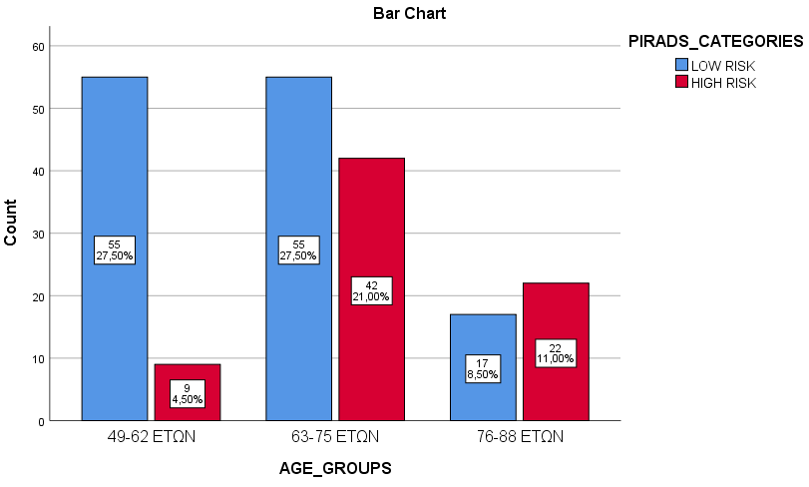

**Γράφημα 5 -Διασταυρωμένο ραβδόγραμμα για *’ηλικιακές ομάδες*’ και ‘*κατηγορίες PIRADS’***

1. Ανάλυση PSA

Επειδή όπως αναφέρθηκε προηγουμένως πως ο διαχωρισμός των τιμών της μεταβλητής ‘PSA’είναι περίπλοκος, δεν θα χωριστεί σε κλάσεις απλά θα αναλυθεί η σχέση του με τις μεταβλητές ‘*ηλικιακές ομάδες’* και ‘*κατηγορίες PIRADS’.*

3.1 Ανάλυση *‘PSA*’ σε σχέση με ‘*κατηγορίες PIRADS’:*

|  |  |  |  |  |  |
| --- | --- | --- | --- | --- | --- |
| **Descriptives** | | | | | |
|  | PIRADS CATEGORIES | | | Statistic | Std. Error |
| PSA | LOW RISK | Mean | | 6,880 | 0,2583 |
| 95% Confidence Interval for Mean | Lower Bound | 6,369 |  |
| Upper Bound | 7,391 |  |
| 5% Trimmed Mean | | 6,707 |  |
| Median | | 6,480 |  |
| Variance | | 8,476 |  |
| Std. Deviation | | 2,9113 |  |
| Minimum | | 0,0 |  |
| Maximum | | 16,8 |  |
| Range | | 16,8 |  |
| Interquartile Range | | 3,5 |  |
| Skewness | | 1,022 | 0,215 |
| Kurtosis | | 2,081 | 0,427 |
| HIGH RISK | Mean | | 9,427 | 0,5058 |
| 95% Confidence Interval for Mean | Lower Bound | 8,419 |  |
| Upper Bound | 10,436 |  |
| 5% Trimmed Mean | | 9,076 |  |
| Median | | 8,700 |  |
| Variance | | 18,678 |  |
| Std. Deviation | | 4,3218 |  |
| Minimum | | 3,6 |  |
| Maximum | | 28,1 |  |
| Range | | 24,5 |  |
| Interquartile Range | | 4,6 |  |
| Skewness | | 1,581 | 0,281 |
| Kurtosis | | 3,864 | 0,555 |

**Πίνακας 7- παρουσίαση περιγραφικής στατιστικής μεταξύ των δύο κατηγοριών PIRDAS με βάση PSA**

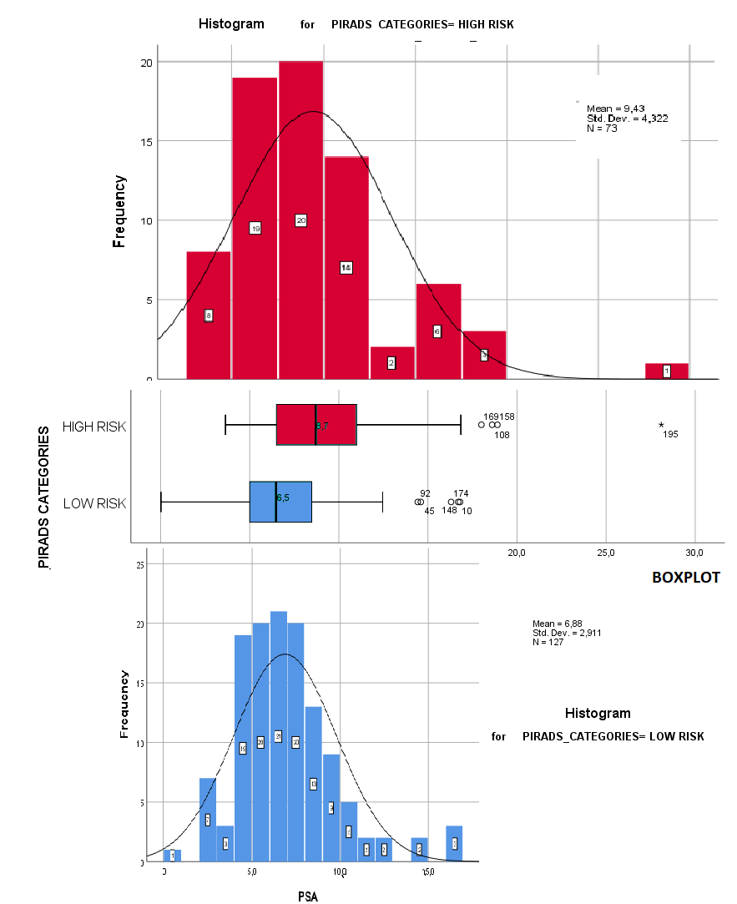

**Γράφημα 6.1 -Ιστόγραμμα για τη high risk κατηγορία, Γράφημα 6.2 -Θηκόγραμμα για κάθε κατηγορία PIRADS, Γράφημα 6.3 - Ιστόγραμμα για τη low risk κατηγορία (και τα τρία γραφήματα μελετώνται ως προς PSA)**

Παρατηρείται πως στο ιστόγραμμα του *γραφήματος 6.1* υπάρχει θετική λοξότητα ενώ στο ιστόγραμμα του *γραφήματος 6.3* φαίνεται σχετικά κανονική κατανομή. Γενικά υπάρχει μια θετική λοξότητα λόγω ακραίων τιμών PSA όπως παρατηρείται και στο boxplot (*γράφημα 6.2*).Στον *πίνακα 7* παρουσιάζονται περισσότερες πληροφορίες.

3.1 Ανάλυση *‘PSA*’ σε σχέση με ‘*ηλικιακές ομάδες:*

|  |  |  |  |  |  |
| --- | --- | --- | --- | --- | --- |
| **Descriptives** | | | | | |
|  | AGE_GROUPS | | | Statistic | Std. Error |
| PSA | 49-62 ΕΤΩΝ | Mean | | 6,853 | 0,3754 |
| 95% Confidence Interval for Mean | Lower Bound | 6,103 |  |
| Upper Bound | 7,603 |  |
| 5% Trimmed Mean | | 6,630 |  |
| Median | | 6,365 |  |
| Variance | | 9,020 |  |
| Std. Deviation | | 3,0033 |  |
| Minimum | | 2,0 |  |
| Maximum | | 16,7 |  |
| Range | | 14,7 |  |
| Interquartile Range | | 3,0 |  |
| Skewness | | 1,296 | 0,299 |
| Kurtosis | | 2,286 | 0,590 |
| 63-75 ΕΤΩΝ | Mean | | 8,092 | 0,3691 |
| 95% Confidence Interval for Mean | Lower Bound | 7,359 |  |
| Upper Bound | 8,824 |  |
| 5% Trimmed Mean | | 7,862 |  |
| Median | | 7,250 |  |
| Variance | | 13,214 |  |
| Std. Deviation | | 3,6351 |  |
| Minimum | | 0,0 |  |
| Maximum | | 18,9 |  |
| Range | | 18,9 |  |
| Interquartile Range | | 4,4 |  |
| Skewness | | 1,009 | 0,245 |
| Kurtosis | | ,989 | 0,485 |
| 76-88 ΕΤΩΝ | Mean | | 8,679 | 0,7260 |
| 95% Confidence Interval for Mean | Lower Bound | 7,210 |  |
| Upper Bound | 10,149 |  |
| 5% Trimmed Mean | | 8,233 |  |
| Median | | 8,000 |  |
| Variance | | 20,555 |  |
| Std. Deviation | | 4,5337 |  |
| Minimum | | 2,2 |  |
| Maximum | | 28,1 |  |
| Range | | 25,9 |  |
| Interquartile Range | | 4,0 |  |
| Skewness | | 2,284 | ,378 |
| Kurtosis | | 8,343 | 0,741 |

**Πίνακας 8- παρουσίαση περιγραφικής στατιστικής μεταξύ των τριών ηλικιακών ομάδων με βάση PSA**

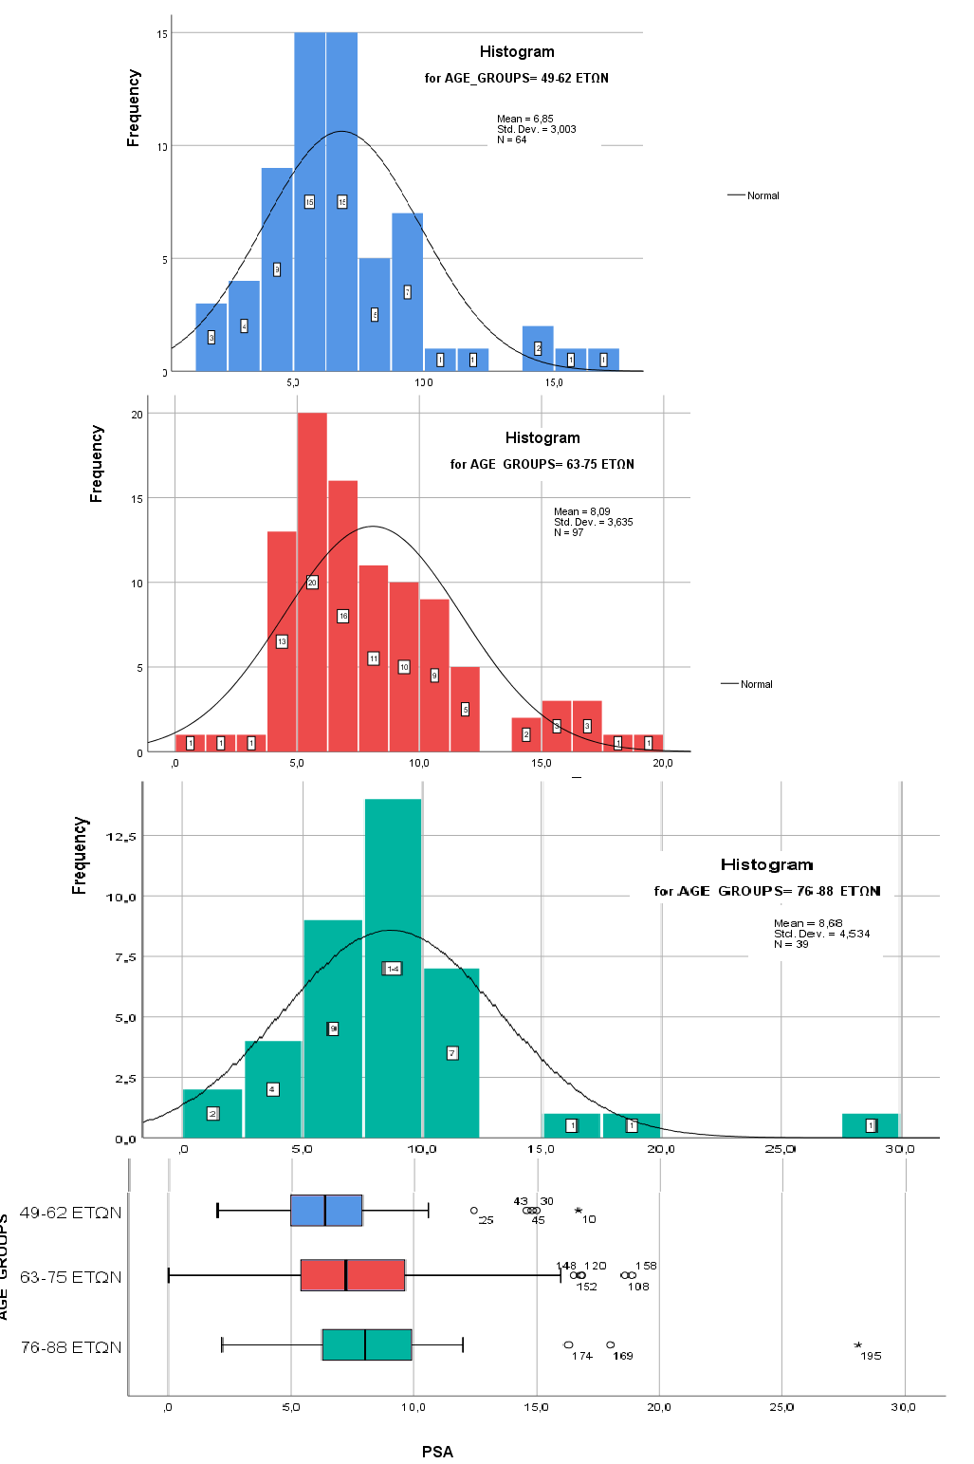

**Γράφημα 7.1 -Ιστόγραμμα για τα 49-62 έτη, Γράφημα 7.2 - Ιστόγραμμα για τα 63-75, Γράφημα 7.3 - Ιστόγραμμα για τα 76-88 έτη Γράφημα 7.4 - θηκόγραμμα για κάθε ηλικιακή ομάδα (και τα τέσσερα γραφήματα μελετώνται ως προς PSA)**

Παρατηρείται πως στα ιστογράμματα του *γραφημάτων 7.1, 7.2, 7.3* υπάρχει ελαφρά θετική λοξότητα. Γενικά υπάρχει μια θετική λοξότητα λόγω ακραίων τιμών PSA όπως παρατηρείται και στο boxplot (*γράφημα 7.4*).Στον *πίνακα 8* παρουσιάζονται περισσότερες πληροφορίες.

1. Σχόλια

Τέθηκε από την πλευρά μου πως η πρώτη κατηγορία PIRADS περιλαμβάνει τους βαθμούς 1-3 σε αντίθεση με μια άλλη έρευνα που το κατηγοριοποίησε την βαθμολογία PIRADS 3 στην δεύτερη κατηγορία. Επιπρόσθετα να γνωρίζουμε χαμηλή κατηγορία PIRADS δεν συνεπάγεται απόρριψη της κακοήθειας, αλλά μικρή πιθανότητα. Ούτε αντίστοιχα υψηλή κατηγορία PIRADS οριστικοποιεί την παρουσία κακοήθειας αλλά σημαίνει μεγάλη πιθανότητα[4]

Τοποθετήθηκαν το ιστόγραμμα και το boxplot (γραφήματα 1.1, 1.2, 4.1, 4.2, 6.1, 6.2, 6.3, 7.1, 7.2, 7.3, 7.4) εντελώς κοντά ώστε να είναι άμεση η σύγκριση ως προς τον αναγνώστη.

Στην έρευνά μου είχα ορισμένους περιορισμούς:

Α) Έγινε λήψη δεδομένων μόνο από τις χρονιές 2020-2023 και όχι κι από προγενέστερα έτη.

Β) Η μελέτη έγινε σε άτομα που πραγματοποιούν follow up κατόπιν ενδείξεων από εργαστηριακή ή και κλινική εξέταση και όχι σε τυχαίο δείγμα.

Γ) Αν και η ταξινόμηση PIRADS επηρεάζεται από τις μοίρες του προστάτη[2],[4],[5], στην δική μου έρευνα η ταξινόμηση πραγματοποιήθηκε γενικά στον αδένα για λόγους απλούστευσης.

Δ) Δεν έχω στην διάθεσή μου δεδομένα από συνοδευόμενες βιοψίες στις παραπάνω εξετάσεις.

Ε) Οι τιμές PSA παρουσίασαν ακραίες τιμές παρουσιάζοντας θετική λοξότητα στην κατανομή. Αν είχα μεγαλύτερο δείγμα τότε θα υπήρχε κανονική κατανομή.

**Συμπέρασμα**

Συνοψίζοντας, καταλήγουμε αρχικά, πως υπάρχει σχέση της ηλικίας με τις αυξημένες τιμές PIRADS. Κατόπιν, το επίπεδο των PSA ανάλογα με το επίπεδο PIRADS και ηλικίας διαφέρει . Συγκεκριμένα παρατηρήσαμε στα γραφήματα πως οι τιμές PSA αυξάνονται όσο αυξάνονται και τα άλλα δύο μεγέθη κι έτσι υπάρχει εξάρτηση. Η έρευνα βασίστηκε σε δείγμα 200 ανδρών από τον πληθυσμό του νομού Λακωνίας.

**Ευχαριστίες**

* Για την υλοποίηση της έρευνα μου θα ήθελα να ευχαριστήσω πάρα πολύ τον ιδιωτικό οργανισμό που μου επέτρεψε την πρόσβαση στα δεδομένα.

**References**

1. Arik, S. B., Güvenir, D., Bozlar, U., Taşar, M. and Turgut, B., 2022. The Effectiveness of Prostate Imaging and Reporting and Data System Version 2 in the Diagnosis of Prostate Cancer with Screening Parameters Correlation. *Archivos Españoles de Urología,* [e-Journal] 75(5), pp. 416-422. <https://www.aeurologia.com/EN/10.56434/j.arch.esp.urol.20227505.60>
2. Barrett, T., de Rooij, M., Giganti, F., Allen, C., Barentsz, J. O. and Padhani, A. R., 2022. Quality checkpoints in the MRI-directed prostate cancer diagnostic pathway. *Nature Reviews Urology volume,* [e-Journal] 20(1), pp.9-22. <https://www.nature.com/articles/s41585-022-00648-4>
3. Hamdy, F. C., Donovan, J. L., Lane, A. J., Metcalfe, C., Davis, M., Turner, E. L., Martin, R. M., Young, G. J. Walsh, E. I., Bryant, R. J., Bollina, P., Doble, A., Doherty. A., Gillatt, D., Gnanapragasam, V., Hughes, O., Kockelbergh, R., Kynaston, H., Paul, A., Paez, E., Powell, P., Rosario, D. J., Rowe, E., Mason, M., Catto, J. W.F., Peters, T. J., Oxley, J., Path., F.R.C., Williams, N. J., Staffurth. J. and Neal, D. E., 2023. Fifteen-Year Outcomes after Monitoring, Surgery, or Radiotherapy for Prostate Cancer. *The New England Journal of Medicine,* [e-Journal] 388, pp. 1547-1558. <https://www.nejm.org/doi/10.1056/NEJMoa2214122?url_ver=Z39.88-2003&rfr_id=ori:rid:crossref.org&rfr_dat=cr_pub%20%200pubmed>
4. Wen, J., Tang, T., Ji, Y. and Zhang, Y., 2022. PI-RADS v2.1 Combined With Prostate-Specific Antigen Density for Detection of Prostate Cancer in Peripheral Zone. Frontiers in oncology, [e-Journal] 12(861928), pp. 1-8 <https://www.frontiersin.org/articles/10.3389/fonc.2022.861928/full>
5. Yilmaz, E. C., Shih, J. H., Belue, M. J., Harmon, S. A., Phelps, T. E., Garcia, C., Hazen, L. A., Toubaji, A., Merino, M. J., Gurram, S., Choyke, P. L., Wood, B. J., Pinto, P. A. and Turkbey, B., 2023. Prospective Evaluation of PI-RADS Version 2.1 for Prostate Cancer Detection and Investigation of Multiparametric MRI–derived Markers. *Radiology,* [e-Journal] 307(4). <https://pubs.rsna.org/doi/10.1148/radiol.221309>
6. Zhu, X.-L., Tung, T.-H., Li H., Wu, S., Wang, X., Wang, L., Zhang, M., Chen, Z., Liu, D. and Li, F., 2023. Using “Age and Total-PSA” as the Main Indicators: The Results of Taizhou Integrated Prostate Screening (No 2). *American Journal of Men’s Health*, [e-Journal] 17(2). <https://journals.sagepub.com/doi/10.1177/15579883231161292>